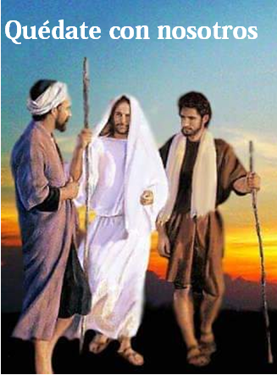
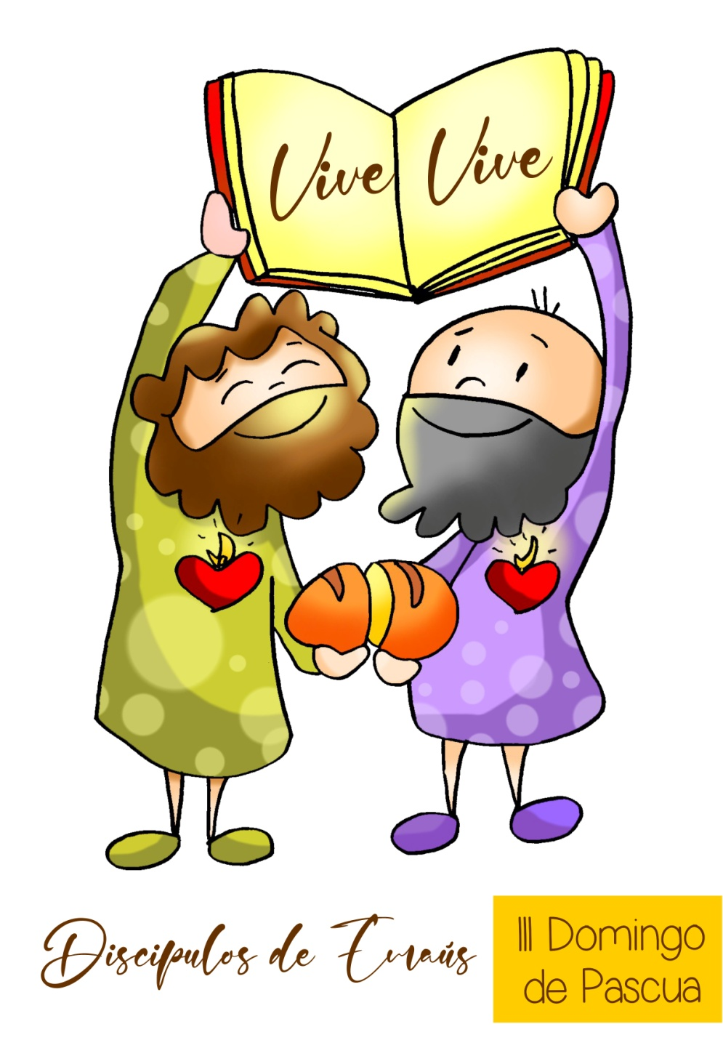
MISA CON NENOS

23 de abril de 2023
PASCUA 3º-A

Lc. 24, 13-35: "Recoñecérono

ao partir o pan".".
Mensaxe: Os de Emaús, desde a fracción do Pan e a Palabra que fai arder o corazón,
Dinnos: Cristo VIVE

MONICIÓN DE ENTRADA
Irmáns e irmás: Cada domingo, igual que os primeiros cristiáns reunímonos como comunidade convocada por Cristo Resucitado, que celebra unida a súa presenza no medio de nós.
Hoxe, igual que os discípulos de Emaús, escoitaremos a palabra de Deus que nos iluminará os acontecementos da vida e alimentarémonos do seu Pan quente e partido no altar e servido para ser fortes na fe e testemuñas da esperanza. Cristo quedou connosco na Eucaristía para devolvernos a ilusión, a fe, a alegría e a esperanza. Digámoslle hoxe ao Señor: Queda connosco, Señor, arde o noso corazón ao escoitar a túa PALABRA e recoñecémoste ao partir o PAN.
(Podemos destacar unha biblia ou leccionario , un anaco de pan e unha xerra de viño onde segue vivo hoxe Xesús).

-No nome do Pai… Cristo Resucitado, que nos alimenta co seu Pan e a súa Palabra, sexa convosco.

ASPERSIÓN OU SÚPLICAS DE PERDÓN
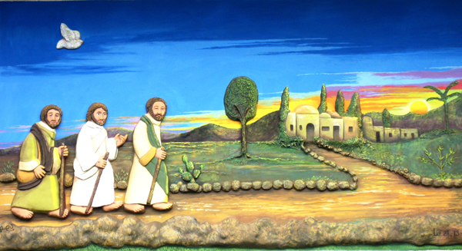
-Do mesmo xeito que no Domingo pasado, seguimos revivindo a luz, a vida, a alegría da Pascua de Resurrección. O Bautismo que todos recibimos imos simbolizar coa auga que, o sacerdote, deposita sobre as nosas cabezas. Renovemos o noso amor a Xesucristo. Dicímoslle que El é o máis grande que temos. Cando o sacerdote pase á beira de nós, en sinal de respecto, inclinemos un pouco as nosas cabezas. (O sacerdote asperxe con auga bendita aos presentes).

-(Se non se fai a aspersión) Dispoñámonos ao encontro con Xesús nesta celebración da Eucaristía, como o fixeron os discípulos de Emaús. Pidamos perdón das nosas faltas, da nosa fe vacilante, E da nosa dureza de corazón para acoller e practicar a mensaxe evanxélica de Xesús:
*Ti que sentas connosco á mesa para partirnos o pan da eucaristía. Señor, ten piedade de nós.
*Ti, que nos regalas a túa Palabra que nos axuda a atopar luz nas nosas vidas. Cristo, ten piedade de nós.
*Ti que enches o noso corazón de esperanza e de ganas de seguirte. Señor ten piedade de nós.

- MONICIÓN ÁS LECTURAS
Neste terceiro domingo de Pascua, as lecturas ensínannos o que é ser cristián: atoparse con Cristo resucitado. Tamén nós somos “discípulos de Emaús”, somos convidados a acoller ao resucitado como compañeiro de camiño, somos convidados a acollelo na Palabra e na fracción do pan. Así seremos capaces de anuncialo e de ser as súas testemuñas.

ORACIÓN DE LOS FIELES

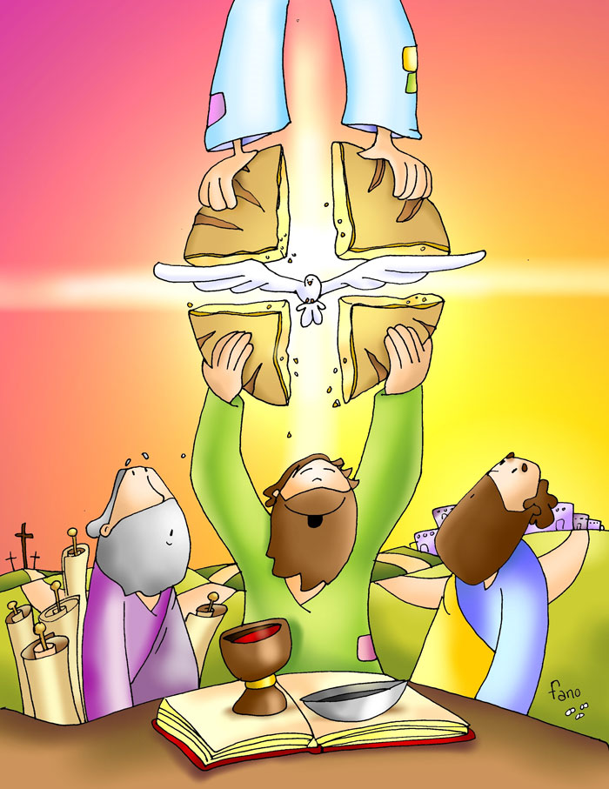
A Xesús resucitado, que se fai presente cada domingo entre nós na Palabra e no Pan dicímoslle:
-Queda connosco Señor.

1. Pola Igrexa. Para que nos faga vivir con alegría desbordante este tempo da Pascua. Oremos.
2. Polos que teñen dúbidas. Polos que perderon ao Señor e viven tristes. Oremos.
3. Polos pobres. Polos que non teñen o imprescindible para vivir ou ser felices. Oremos.
4. Polos que nenos de primeira comuñón e os de confirmación. Para que vivan este tempo ilusionados por coñecer máis e mellor a Xesucristo. Oremos.
5. Para que non esquezamos nunca a misa dos domingos. Sen ela debilitámonos e deixamos que morra a nosa fe. Oremos.
6. Polos que preparamos o noso corazón ao mes de maio, da Virxe. Para que lle recemos todos os días e lle mostremos o noso amor seguindo a Xesús. Oremos.

Pai, concédenos o agasallo de atoparnos con Cristo resucitado cada domingo. Por XCNS.

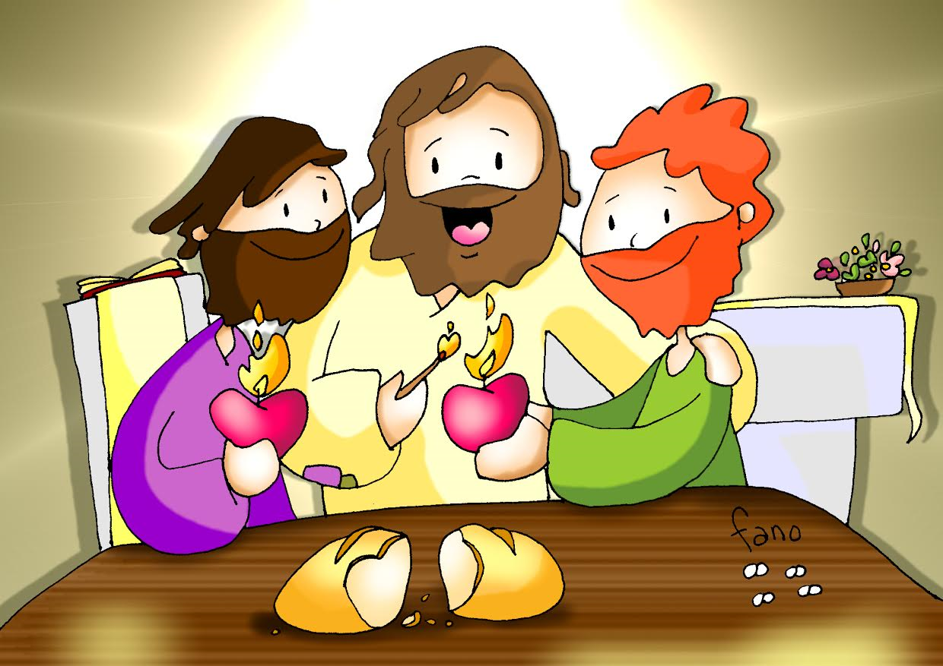
- PROCESIÓN DE OFRENDAS

-SORRISO: Con este sorriso queremos simbolizar a alegría da Pascua cristiá. Que se note, nas nosas palabras e actitudes, que CRISTO é importante nas nosas vidas.
-LECCIONARIO E UN PAN: Ao ofrecerche o libro de lecturas da misa e un anaco de pan queremos dicirche hoxe que te sentimos presente cada domingo no medio de nós e que tamén a nós hoxe árdenos o corazón ao escoitar a túa PALABRA e recoñecémoste ao partir o PAN.
-PAN E O VIÑO: Co pan e o viño (as auténticas, únicas e verdadeiras ofrendas eucarísticas) levamos ata o altar o noso desexo de mellorar as nosas relacións con Deus. Que o saibamos recoñecer, valorar e coidar máis na eucaristía de cada domingo.

